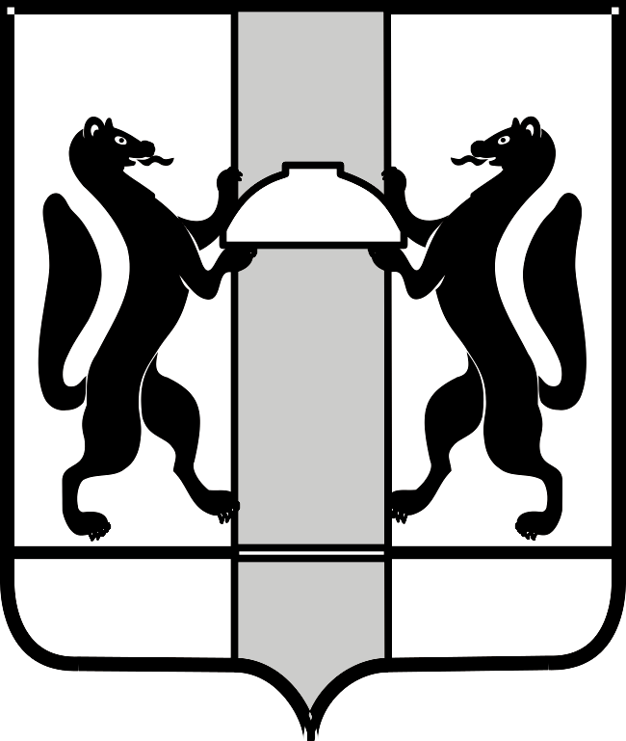
МИНИСТЕРСТВО ЗДРАВООХРАНЕНИЯ НОВОСИБИРСКОЙ ОБЛАСТИ

ПРИКАЗ

_____________ № _______
г. Новосибирск

О внесении изменений в приказ министерства здравоохранения Новосибирской области от 26.11.2021 № 3154

П р и к а з ы в а ю:
Внести в приказ министерства здравоохранения Новосибирской области от 26.11.2021 № 3154 «О создании территориальной комиссии по отбору медицинских организаций для включения в план мероприятий использования средств нормированного страхового запаса» следующие изменения:
В составе территориальной комиссии для включения в план мероприятий использования средств нормированного страхового запаса (далее – состав комиссии):
1. Ввести в состав комиссии:
Беушеву Ольгу Валентиновну, начальника отдела организации первичной медико-санитарной помощи взрослому населению министерства здравоохранения Новосибирской области;
Громыко Юлию Николаевну, начальника отдела по взаимодействию с медицинскими, образовательными и общественными организациями министерства здравоохранения Новосибирской области;
Прохорову Эллину Александровну, заместителя начальника отдела организации первичной медико-санитарной помощи взрослому населению министерства здравоохранения Новосибирской области;
Сизикову Оксану Александровну, начальника отдела организации стационарной помощи взрослому населению министерства здравоохранения Новосибирской области.
2. Вывести из состава комиссии Сопову Л.А., Филимонову Т.Г.

Врио министра К.В. Хальзов

Л.Д. Виниченко
8(383)238-62-84

